Муниципальная дошкольная образовательная организация

«Детский сад №227»

Конспект логопедического занятия

по формированию лексико-грамматических категорий

у детей старшего дошкольного возраста с тяжелыми нарушениями речи

( д л я р о д и т е л е й )

**«Юные помощники Барбоскиных»**

**На тему: «Моя семья»**

Провела учитель-логопед:

Разумова Елена Дмитревна

Ярославль, 2023

**Цель**: закрепление речевых навыков детей через расширение представлений о семье.

**Задачи:**

*Коррекционно-образовательные*:

1. Закреплять знания детей о составе семьи.
2. Формировать умение употреблять существительные в форме множественного числа родительного падежа.
3. Закреплять навыки согласования существительных с числительными

«один», «одна» в роде.

1. Тренировать умение делить слова на слоги и определять их количество.
2. Совершенствовать навыки правильного подбора слов-антонимов.

*Коррекционно-развивающие:*

1. Развивать слуховое восприятие.
2. Развивать концентрацию внимания.
3. Способствовать развитию общего праксиса.
4. Развивать эмоциональный интеллект.

*Воспитательные:*

1. Приобщать детей к семейным ценностям, воспитывать любовь к своей семье.
2. Воспитывать желание помогать ближнему.

**Оборудование:** интерактивная доска для демонстрации презентации, устройство для проигрывания аудиофайлов, магнитная доска, контейнеры с водой, подкрашенной гуашью, карточки с изображением фруктов по типу один - много, стаканы прозрачные по количеству детей, изображение шкафа с четырьмя полками, изображение бытовых приборов с различным количеством слогов (фен, чайник, компьютер, телевизор), аудиофайлы со звучанием данных бытовых приборов, запись логоритмического упражнения «Делай так» (О.А. Тарасова), рабочие листы с изображением слов-антонимов, поощрения для детей.

1. **Оргмомент.**

Логопед: Здравствуйте ребята! Сегодня мне поступило сообщение от младшего щенка из семейства Барбоскиных- Малыша, ему нужна помощь, но сама я не справлюсь. Посмотрите, что он прислал.

*Включается видеозапись:*

Малыш: Здравствуйте, ребята. У меня скоро День рождения, и я хотел бы отметить его весело. Но боюсь, что моя семья не успеет подготовиться. Помогите моим родным закончить домашние дела и устроить праздник.

Логопед: Посмотрите, какое настроение у Малыша? (Ответы детей) Я согласна с вами, Малыш выглядит немного грустным, предлагаю помочь его родным справиться с домашними делами и устроить настоящий праздник! Интересно, какая у него семья?

*Слайд с изображением семьи Барбоскиных.*

# Беседа.

Логопед: Посмотрите, какая большая семья у Барбоскиных. Кто есть у Малыша? (ответы детей: мама, папа, сестры Лиза и Роза, братья Гена и Дружок, дедушка). А кто еще может быть в семье? (Ответы детей)

*Логопед обращается к детям с просьбой рассказать, какие члены семьи есть у них.*

Логопед: Спасибо, ребята, что рассказали про свои семьи, это замечательно, что у вас есть такие родственники.

Логопед: Малыш попросил помочь его родным, какая же помощь нужна Барбоскиным?

# «Найди фрукты»

*Слайд с изображением мамы, фруктов и контейнера с водой.*

Логопед: Мама решила приготовить угощения для праздника и купила фрукты.

Что нужно сделать с фруктами перед подачей на стол? (ответы детей) Поможем маме, ведь у нас как раз есть такие же контейнеры на столах.

*Дети подходят к столу, на котором стоят контейнеры с голубой водой и рядом располагаются стаканы.*

Логопед: Что у нас есть? (ответы детей), а где же фрукты? (догадки детей) Может быть они уже в воде, но мы их не видим? Для чего же тогда стакан? (размышления детей)

*В это время логопед нечаянно опускает стакан в воду и на дне стакана появляется изображение фрукта. Логопед привлекает внимание детей к этому, предлагает каждому ребенку взять стакан и поискать, что находится на дне контейнера. При этом составить предложения:*

-У меня много апельсинов и одна груша,

-У меня много бананов и один апельсин,

-У меня много груш и один банан.

Логопед: Отлично, ребята. Вы помогли маме: нашли и вымыли все фрукты. Кому же еще нужна наша помощь?

# «Наведи порядок в шкафу»

*Слайд с изображением папы, шкафа, и подсказок-символов, обозначающих слушание, хлопанье, счёт.*

Логопед: Папе необходимо навести порядок в шкафу и расставить по полочкам бытовые приборы. Но папа не знает, где они должны стоять. Поэтому мама оставила ему подсказки (рассматриваем подсказки). Что сначала нужно сделать? (Послушать). А затем? (Похлопать). А потом? (Посчитать). А вот как раз и тот самый шкаф!

*Дети подходят к шкафу, расположенному на магнитной доске, рядом лежат изображения бытовых приборов. Детям включается звук бытового прибора, после чего логопед предлагает отхлопать слоговую структуру слова.*

Логопед: Вы помните, что все слова состоят из маленьких частей – слогов? Чтобы узнать сколько слогов в слове, ему нужно похлопать. Приготовим ладошки, будем хлопать и считать.

*После этого детям предлагается поместить прибор на полку, которая соответствует количеству слогов. Задание повторяется со всеми предметами.*

Логопед: Молодцы, ребята, теперь все приборы на своих местах.

*Неожиданно раздается звук музыки.*

Логопед: Что это за музыка? Это Дружок хочет с вами повеселиться!

# Логоритмическое упражнение «Делай так».

*Логопед показывает движения на переключение позы, дети повторяют.*

Логопед: Замечательно повеселились! Кому еще мы можем помочь?

# «Подбери пару»

*Слайд с изображением Розы и тетради с домашним заданием.*

Логопед: Роза не может выполнить домашнее задание. Посмотрим поближе, что ей задали.

*Дети садятся за столы, на которых лежат рабочие листы с картинками-антонимами.*

Логопед: Как вы думаете, что здесь нужно сделать? (догадки детей). Роза не может подобрать слова наоборот. Кто нарисован в верхнем углу? (девочка) Какое у нее настроение? (грустное) Значит про девочку можно сказать, что она грустная. А как сказать наоборот? (веселая) Соединяйте эти две картинки.

*Так прорабатываются остальные антонимы: мокрый – сухой, молодой*

*– пожилой (старый), грязный – чистый.*

Логопед: Молодцы, ребята, вы помогли Розе с ее домашним заданием!

Интересно, еще кому-то нужна помощь?

Дети возвращаются к интерактивной доске.

# Итог.

*Включается видеозапись.*

Малыш: Спасибо, ребята. Вы помогли моей семье справиться с домашними делами. И теперь мой праздник состоится!

Логопед: Как вы думаете, настроение у Малыша изменилось? Я уверена, что у Барбоскиных был замечательный праздник. За то, что вы помогли Малышу, он передал вам на память небольшие подарки.

*Детям вручаются сувениры.*

Логопед: Ребята, какое задание было самым сложным? А какое самым легким (Ответы детей). Спасибо за вашу помощь. До свидания!

# Приложение.

1. Беседа.

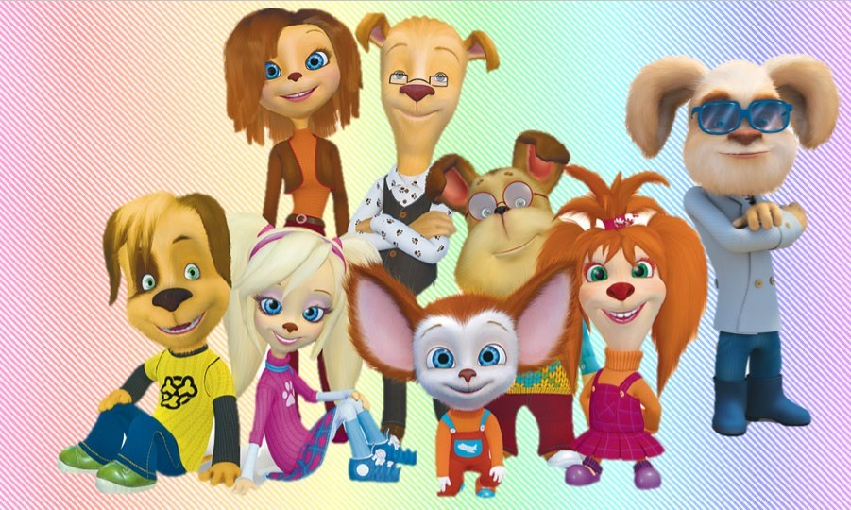

1. Игра «Найди фрукты»

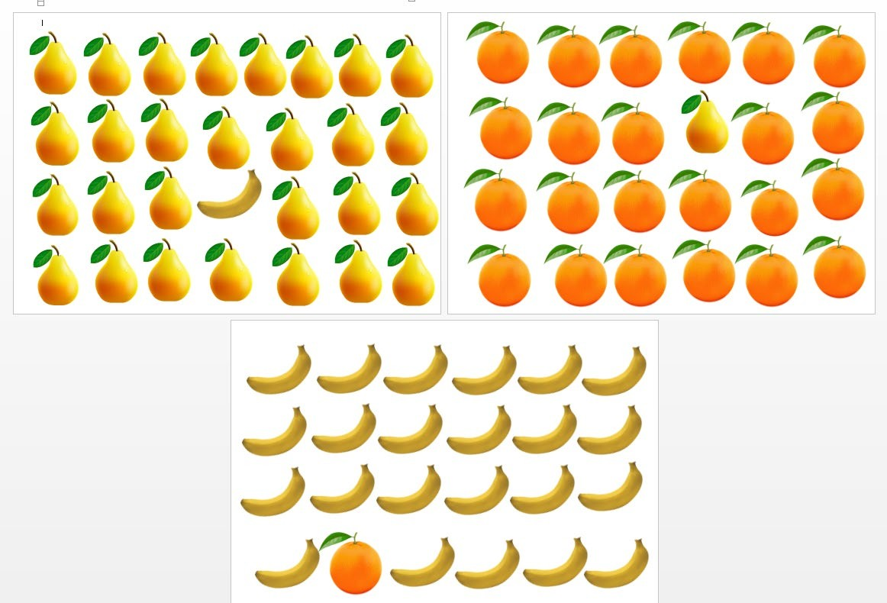

1. Подсказки к заданию по слоговой структуре.

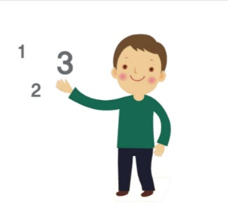

1. Игра «Подбери пару»

